2º curso / 2º cuatr.  Grado Ing. Inform.  Doble Grado Ing. Inform. y Mat. |  | Arquitectura de Computadores (AC)  Cuaderno de prácticas.  Bloque Práctico 1. Programación paralela I: Directivas OpenMP  Félix Ramírez García  Grupo A3 con profesor Christian Morillas  Fecha de entrega: 31-03-2019  Fecha evaluación en clase: 01-04-2019

- Usar la directiva parallel combinada con directivas de trabajo compartido en los ejemplos bucle-for.c y sections.c del seminario. Incorporar el código fuente resultante al cuaderno de prácticas.

El código de bucle-forModificado.c es el siguiente:

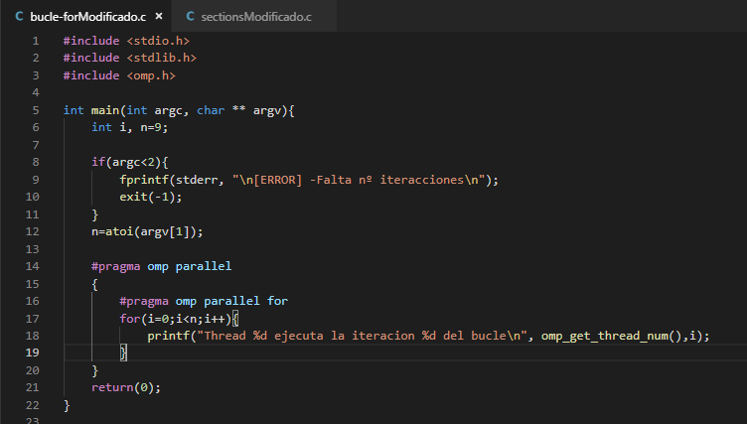

Y el código de sectionsModificado.c es el siguiente:

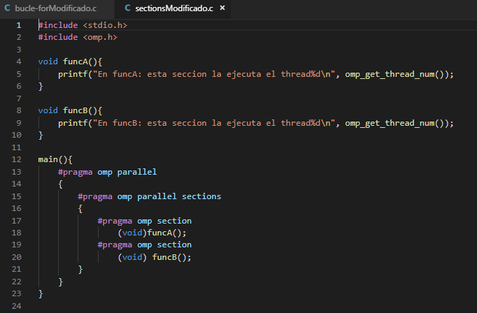

- Imprimir los resultados del programa single.c usando una directiva single dentro de la construcción parallel en lugar de imprimirlos fuera de la región parallel. Añadir lo necesario, dentro de la nueva directiva single incorporada, para que se imprima el identificador del thread que ejecuta el bloque estructurado de la directiva single. Incorpore en su cuaderno de trabajo el código fuente y volcados de pantalla con los resultados de ejecución obtenidos.

El código de singleModificado.c es el siguiente:

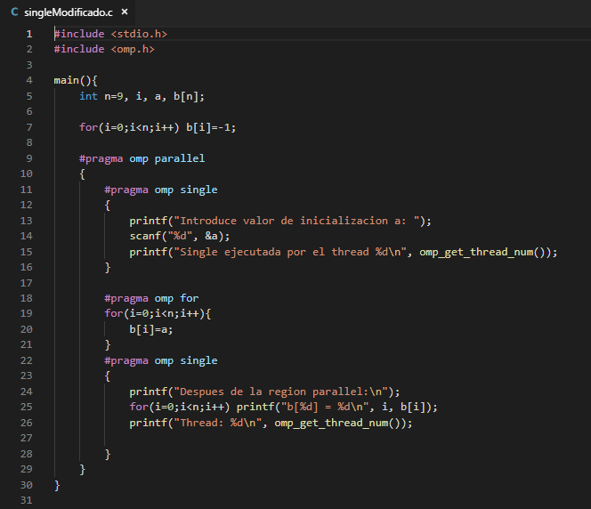

La siguiente imagen muestra la compilación y el volcado de pantalla con los resultados de la ejecución obtenidos:
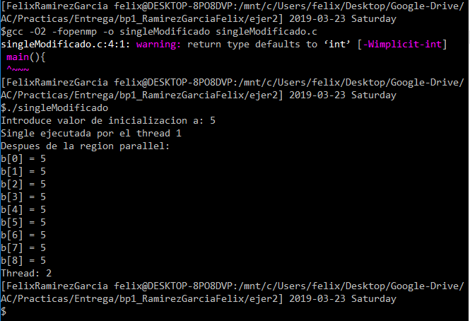

- Imprimir los resultados del programa single.c usando una directiva master dentro de la construcción parallel en lugar de imprimirlos fuera de la región parallel. Añadir lo necesario, dentro de la nueva directiva master incorporada, para que se imprima el identificador del thread que ejecuta el bloque estructurado de la directiva master. Incorpore en su cuaderno el código fuente y volcados de pantalla con los resultados de ejecución obtenidos. ¿Qué diferencia observa con respecto a los resultados de ejecución del ejercicio anterior?

El código de singleModificado2.c es el siguiente:

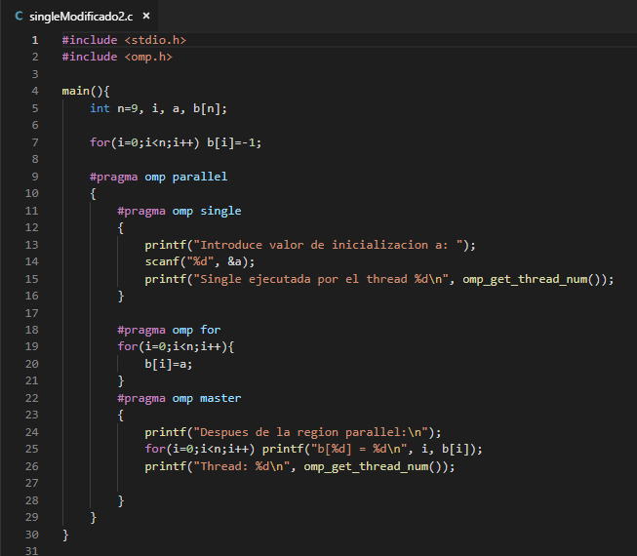

La siguiente imagen muestra la compilación y el volcado de pantalla con los resultados de la ejecución obtenidos:
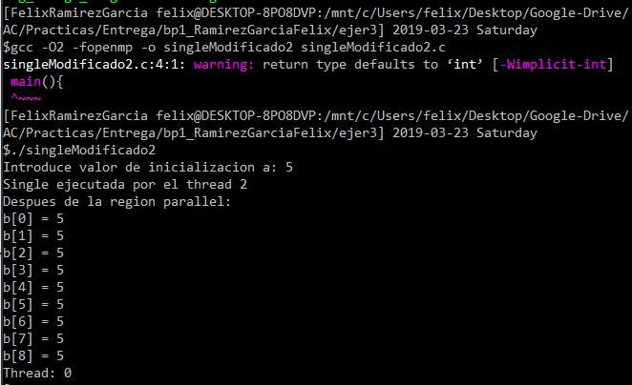

Al usar la directiva master es la hebra 0 la que ejecuta siempre la parte del código donde se muestra el vector. Por lo tanto será siempre la hebra master la que muestre el vector.

- ¿Por qué si se elimina directiva barrier en el ejemplo master.c la suma que se calcula e imprime no siempre es correcta? Responda razonadamente.

Porque si por casualidad la hebra master se ejecutara mas rápido el vector no habría terminado de inicializarse correctamente y la hebra master mostrara valores incorrectos o basura cuando muestre el vector.

- El programa secuencial C del Listado 1 calcula la suma de dos vectores (v3 = v1 + v2; v3(i) = v1(i) + v2(i), i=0,…N-1). Generar el ejecutable del programa del Listado 1 para vectores globales. Usar time (Lección 3/ Tema 1) en la línea de comandos para obtener, en atcgrid, el tiempo de ejecución (elapsed time) y el tiempo de CPU del usuario y del sistema generado. Obtenga los tiempos para vectores con 10000000 componentes. La suma de los tiempos de CPU del usuario y del sistema es menor, mayor o igual que el tiempo real (elapsed)? Justifique la respuesta.

La siguiente imagen muestra las ordenes para la compilación y envió a la cola de ejecución en atcgrid, así como los resultados obtenidos tras la ejecución:

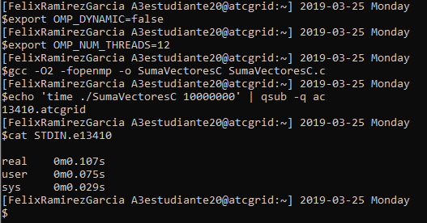

La suma de los tiempos user y sys es 0.104s y el tiempo real es 0.107s. El tiempo de la suma entre user y sys comparándolo con el tiempo real es prácticamente el mismo, siendo el tiempo real 0.003s mayor. Esto se puede deber a que solo usamos una hebra del procesador.

- Generar el código ensamblador a partir del programa secuencial C del Listado 1 para vectores globales (para generar el código ensamblador tiene que compilar usando -S en lugar de -o). Utilice el fichero con el código fuente ensamblador generado y el fichero ejecutable generado en el ejercicio 5 para obtener para atcgrid los MIPS (Millions of Instructions Per Second) y los MFLOPS (Millions of FLOating-point Per Second) del código que obtiene la suma de vectores (código entre las funciones clock_gettime()); el cálculo se debe hacer para 10 y 10000000 componentes en los vectores (consulte la Lección 3/Tema1 AC). Razonar cómo se han obtenido los valores que se necesitan para calcular los MIPS y MFLOPS. Incorpore el código ensamblador de la parte de la suma de vectores en el cuaderno.
CAPTURAS DE PANTALLA (que muestren la generación del código ensamblador y del código ejecutable, y la obtención de los tiempos de ejecución):

La siguiente imagen muestra los comandos para la generación del código ensamblador y del código ejecutable:

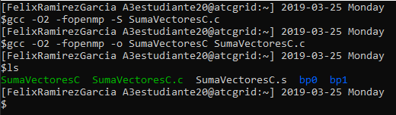

Para obtener el tiempo de ejecución del programa con un tamaño 10 y con un tamaño de 10000000 se han enviado dos procesos a la cola de ejecutables y se han obtenidos sus tiempos, para ello se han usado los comandos que se muestran en la siguiente imagen:

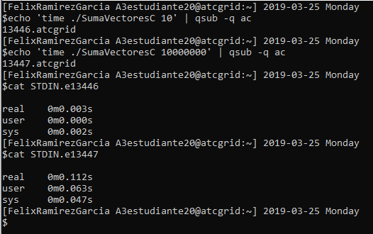

Como se puede apreciar en la anterior imagen el tiempo de ejecución cuando el problema es de 10000000 es mayor que cuando es de 10. Ahora vamos a calcular los MIPS y los MFLOPS en ambos casos:

Para ello lo primero es calcular el numero de instrucciones:

NI(10000000 elementos) = 3 + 10000000*6 = 60000003 instrucciones
NI(10 elementos) = 3 + 10*6 = 63 instrucciones
NI_F(10000000 elementos) = 10000000*3 = 30000000 instrucciones de coma flotante
NI_F(10 elementos) = 10*3 = 30 instrucciones de coma flotante

Para el calculo del tiempo vamos a usar la salida del programa para ambos tamaños, ésta se muestra en la siguiente imagen (primero tamaño 10000000 y después tamaño 10):

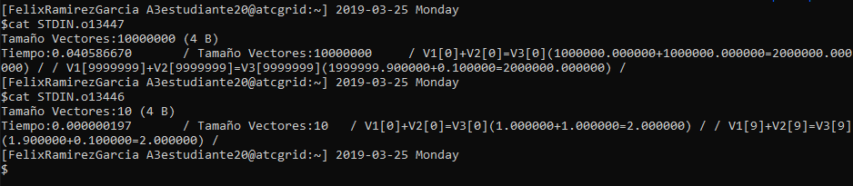

T(10000000 elementos) = 0.040586670s
T(10 elementos) = 0.000000197s

MIPS(10000000 elementos) = NI(10000000 elementos) / T(10000000 elementos) * 10⁶ = 1478 MIPS
MIPS(10 elementos) = NI(10 elementos) / T(10 elementos) * 10⁶ = 320 MIPS
MFLOPS(10000000 elementos)= NI_F(10000000 elementos) / T(10000000 elementos) * 10⁶ = 740 MFLOPS
MFLPOS(10 elementos) = NI_F(10 elementos) / T(10 elementos) * 10⁶ = 153 MFLOPS
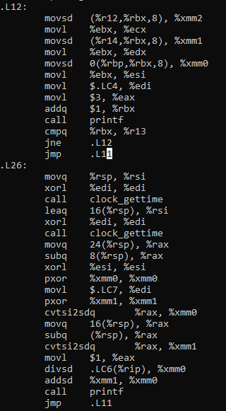
El código ensamblador generado de la parte de la suma de vectores es el que se muestra en la imagen a la izquierda:

- Implementar un programa en C con OpenMP, a partir del código del Listado 1, que calcule en paralelo la suma de dos vectores (v3 = v1 + v2; v3(i)=v1(i)+v2(i), i=0,…N-1) usando las directivas parallel y for. Se debe paralelizar también las tareas asociadas a la inicialización de los vectores. Como en el código del Listado 1 se debe obtener el tiempo (elapsed time) que supone el cálculo de la suma. Para obtener este tiempo usar la función omp_get_wtime(), que proporciona el estándar OpenMP, en lugar de clock_gettime(). NOTAS: (1) el número de componentes N de los vectores debe ser un argumento de entrada al programa; (2) se deben inicializar los vectores antes del cálculo; (3) se debe asegurar que el programa calcula la suma correctamente imprimiendo todos los componentes del vector resultante, v3, para varios tamaños pequeños de los vectores (por ejemplo, N = 8 y N=11); (5) se debe imprimir sea cual sea el tamaño de los vectores el tiempo de ejecución del código paralelo que suma los vectores y, al menos, el primer y último componente de v1, v2 y v3 (esto último evita que las optimizaciones del compilador eliminen el código de la suma).

La siguiente imagen muestra el código fuente del programa :

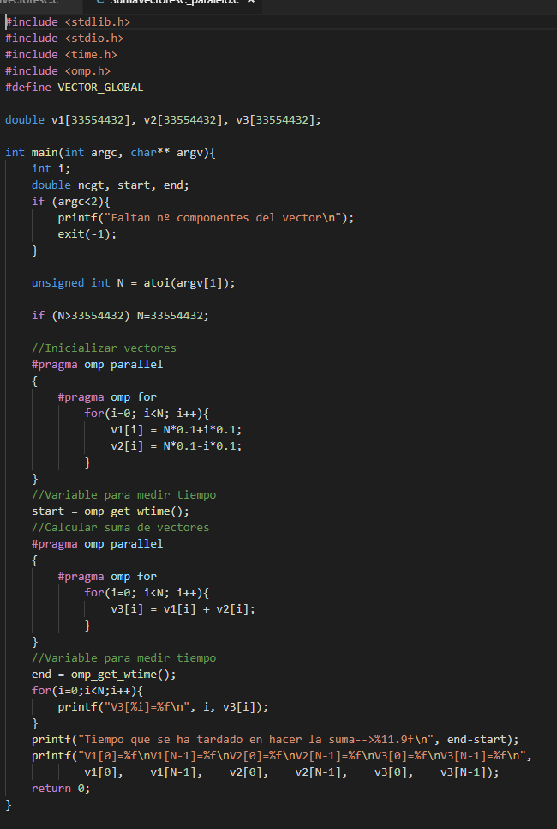

Primero vamos a compilar y ejecutar el programa en local y después vamos a ejecutar el programa en atcgrid. Ambos casos para unos tamaños de 9 y 11.

La compilación y ejecución en local la muestra la siguiente imagen:

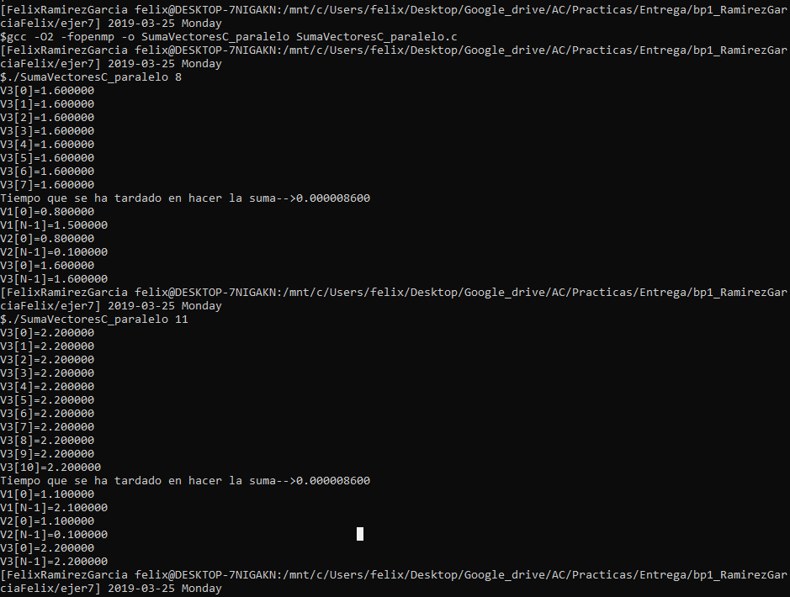
Y como se puede apreciar en ella el tiempo que ha tardado en ejecutarse para ambos tamaños ha sido el mismo.
Ahora pasamos a ejecutarla en atcgrid , para ello enviamos la ejecución a la cola y mostramos los resultados. En la siguiente imagen se ve como el tiempo es prácticamente el mismo , siendo menor el de menor tamaño de problema.

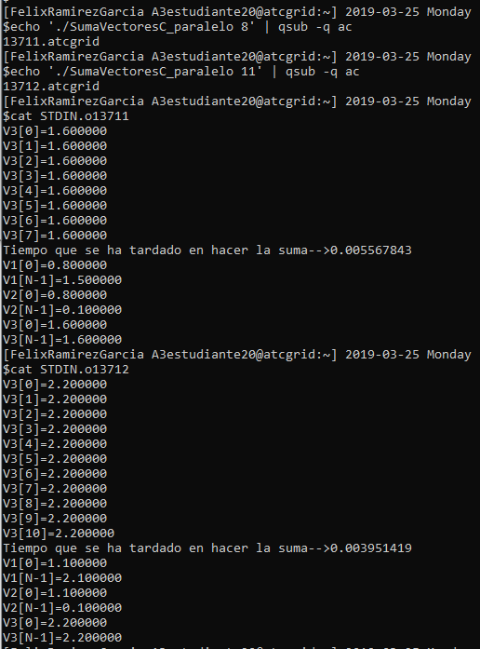

- Implementar un programa en C con OpenMP, a partir del código del Listado 1, que calcule en paralelo la suma de dos vectores usando las parallel y sections/section (se debe aprovechar el paralelismo de datos usando estas directivas en lugar de la directiva for); es decir, hay que repartir el trabajo (tareas) entre varios threads usando sections/section. Se debe paralelizar también las tareas asociadas a la inicialización de los vectores. Para obtener este tiempo usar la función omp_get_wtime() en lugar de clock_gettime(). NOTAS: (1) el número de componentes N de los vectores debe ser un argumento de entrada al programa; (2) se deben inicializar los vectores antes del cálculo; (3) se debe asegurar que el programa calcula la suma correctamente imprimiendo todos los componentes del vector resultante, v3, para tamaños pequeños de los vectores (por ejemplo, N = 8); (5) se debe imprimir sea cual sea el tamaño de los vectores el tiempo de ejecución del código paralelo que suma los vectores y, al menos, el primer y último componente de v1, v2 y v3 (esto último evita que las optimizaciones del compilador eliminen el código de la suma).

La siguiente imagen muestra el código fuente del programa usado para el ejercicio:

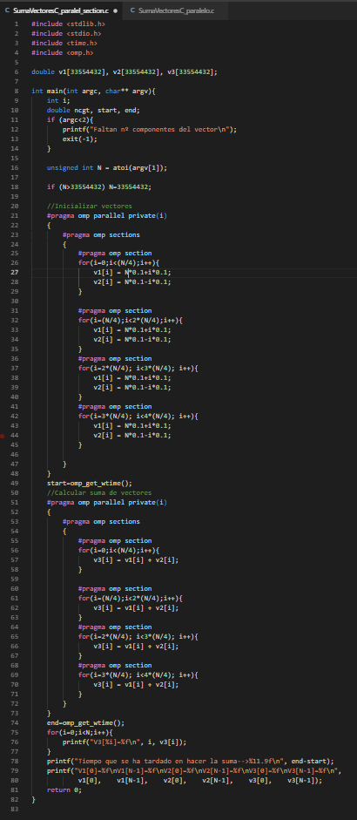

Primero vamos a compilar y ejecutar el programa en local y después vamos a ejecutar el programa en atcgrid. Ambos casos para unos tamaños de 9 y 11.

La compilación y ejecución en local la muestra la siguiente imagen:

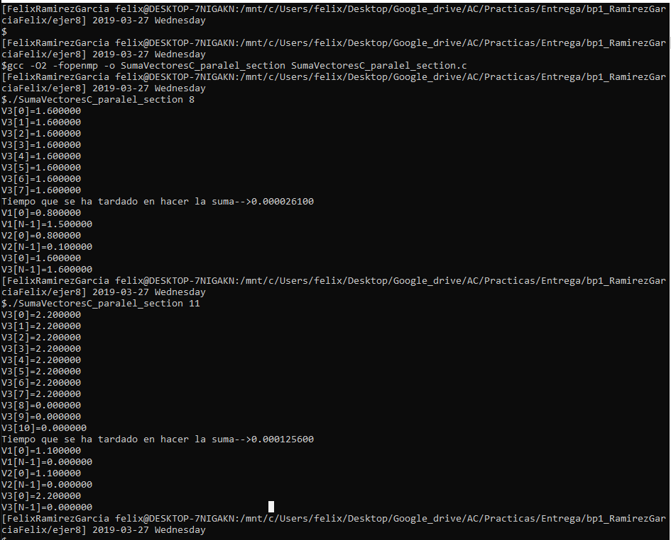

Y como se puede apreciar en ella el tiempo que ha tardado en ejecutarse para ambos tamaños ha sido prácticamente el mismo, ya que el tamaño del problema no difiere casi.

Ahora pasamos a ejecutarla en atcgrid , para ello enviamos la ejecución a la cola y mostramos los resultados. En la siguiente imagen se ve como el tiempo es prácticamente el mismo , siendo menor el de menor tamaño de problema.

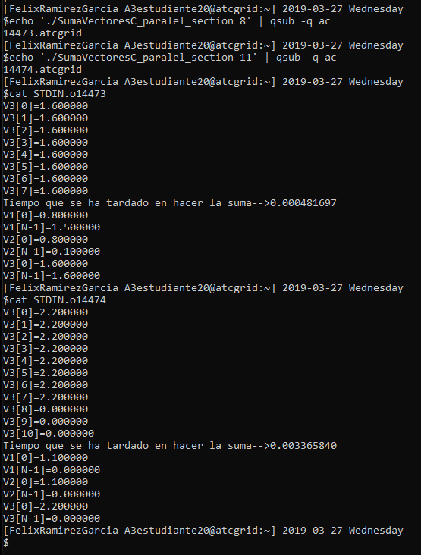

- ¿Cuántos threads y cuántos cores como máximo podría utilizar la versión que ha implementado en el ejercicio 7? Razone su respuesta. ¿Cuántos threads y cuantos cores como máximo podría utilizar la versión que ha implementado en el ejercicio 8? Razone su respuesta.

Para la implementación del ejercicio 7 se podrán usar tantos threads y cores como disponga el ordenador , aunque si se usan mas que iteraciones tengan los bucles , algunos threads y cores quedaran inutilizados.

Para la implementación del ejercicio 8 se podrán usar hasta 4 cores , ya que tanto la inicialización de los vectores como el calculo de la suma utilizan 4 secciones section.

- Rellenar una tabla como la Tabla 2 para atcgrid y otra para su PC con los tiempos de ejecución de los programas paralelos implementados en los ejercicios 7 y 8 y el programa secuencial del Listado 1. Generar los ejecutables usando -O2. En la tabla debe aparecer el tiempo de ejecución del trozo de código que realiza la suma en paralelo (este es el tiempo que deben imprimir los programas). Ponga en la tabla el número de threads/cores que usan los códigos (use el máximo número de cores físicos del computador que como máximo puede aprovechar el código, no use un número de threads superior al número de cores físicos). Represente en una gráfica los tres tiempos. NOTA: Nunca ejecute código que imprima todos los componentes del resultado cuando este número sea elevado.

Primero comenzamos con la tabla para las ejecuciones en local:
Nº de Componentes | T. secuencial vect. Globales  1 thread/core | T. paralelo (versión for)  6 hreads/cores | T. paralelo (versión sections)  4 threads/cores
16384 | 0.000095600 | 0.000141700 | 0.000131200
32768 | 0.000228400 | 0.000303300 | 0.000191500
65536 | 0.000398800 | 0.000618400 | 0.000611000
131072 | 0.000806500 | 0.000685700 | 0.000663600
262144 | 0.001650300 | 0.001904600 | 0.001471800
524288 | 0.003308600 | 0.003039100 | 0.002484600
1048576 | 0.006525700 | 0.005642600 | 0.005456900
2097152 | 0.013067100 | 0.009724300 | 0.011338500
4194304 | 0.026201500 | 0.018986800 | 0.019306300
8388608 | 0.052649600 | 0.036943200 | 0.037677500
16777216 | 0.109417700 | 0.073577400 | 0.071907400
33554432 | 0.237656400 | 0.151041700 | 0.148682400
67108864 | 0.438170900 | 0.309604000 | 0.289651100

La siguiente grafica muestra los tiempos de ejecución en local con escala logarítmica en el eje Y:

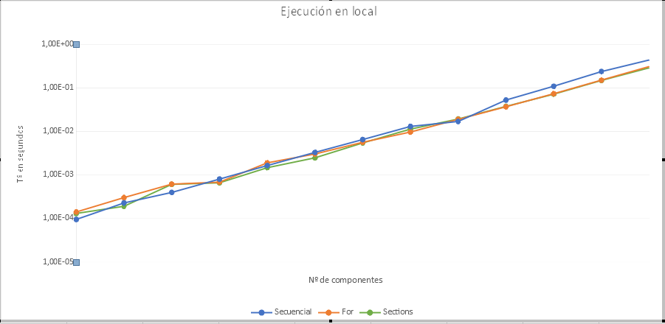
Y por ultimo la tabla con las ejecuciones en atcgrid:
Nº de Componentes | T. secuencial vect. Globales  1 thread/core | T. paralelo (versión for)  12threads/cores | T. paralelo (versión sections)  4 threads/cores
16384 | 0.000117572 | 0.000050739 | 0.001964863
32768 | 0.000227614 | 0.000053435 | 0.000116707
65536 | 0.000467503 | 0.000112657 | 0.000172576
131072 | 0.000939250 | 0.003076148 | 0.000364404
262144 | 0.001862684 | 0.000281250 | 0.000689791
524288 | 0.002974637 | 0.004715842 | 0.001845522
1048576 | 0.005579343 | 0.004089246 | 0.002968199
2097152 | 0.009986752 | 0.006395015 | 0.007244711
4194304 | 0.019418126 | 0.008883490 | 0.009382095
8388608 | 0.035857340 | 0.018829284 | 0.022554058
16777216 | 0.065442239 | 0.031596651 | 0.058450300
33554432 | 0.128804027 | 0.061974138 | 0.101394596
67108864 | 0.262062920 | 0.110594329 | 0.166665802

Y su correspondiente grafica con escala logarítmica en el eje Y :

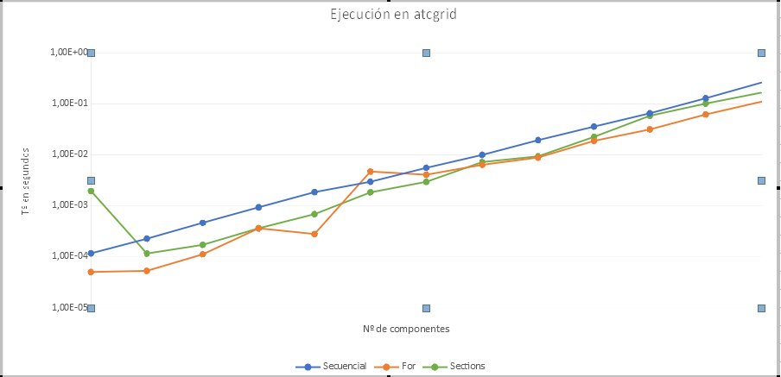

- Rellenar una tabla como la Tabla 3 para atcgrid con el tiempo de ejecución, tiempo de CPU del usuario y tiempo CPU del sistema obtenidos con time para el ejecutable del ejercicio 7 y para el programa secuencial del Listado 1. Ponga en la tabla el número de threads/cores que usan los códigos. ¿El tiempo de CPU que se obtiene es mayor o igual que el tiempo real (elapsed)? Justifique la respuesta.

En el caso del programa secuencial el tiempo Elapsed es igual al tiempo de CPU, debiéndose esto a que solo se utiliza una hebra. Para la versión en paralelo con la directiva for , el tiempo Elapsed es mucho menor al tiempo de CPU , ya que el tiempo de CPU es la suma de los tiempos que ha tardado cada hebra en ejecutarse mientras que el tiempo Elapsed es lo que ha tardado en ejecutarse la hebra principal , siendo mucho menor.

Nº de Componentes | Tiempo secuencial vect. Globales  1 thread/core  Elapsed CPU-user CPU- sys | Tiempo paralelo/versión for  12 Threads/cores  Elapsed CPU-user CPU- sys
65536 | 0m0.005s 0m0.000s 0m0.003s | 0m0.010s 0m0.120s 0m0.002s
131072 | 0m0.006s 0m0.000s 0m0.004s | 0m0.009s 0m0.085s 0m0.001s
262144 | 0m0.010s 0m0.003s 0m0.004s | 0m0.011s 0m0.125s 0m0.007s
524288 | 0m0.010s 0m0.002s 0m0.008s | 0m0.012s 0m0.132s 0m0.059s
1048576 | 0m0.016s 0m0.007s 0m0.009s | 0m0.017s 0m0.173s 0m0.133s
2097152 | 0m0.029s 0m0.016s 0m0.013s | 0m0.019s 0m0.205s 0m0.151s
4194304 | 0m0.052s 0m0.027s 0m0.025s | 0m0.029s 0m0.360s 0m0.225s
8388608 | 0m0.095s 0m0.053s 0m0.041s | 0m0.042s 0m0.619s 0m0.259s
16777216 | 0m0.167s 0m0.085s 0m0.082s | 0m0.084s 0m1.286s 0m0.465s
33554432 | 0m0.326s 0m0.177s 0m0.149s | 0m0.149s 0m2.328s 0m0.902s
67108864 | 0m0.625s 0m0.267s 0m0.356s | 0m0.268s 0m4.254s 0m1.750s

